Proposition de méthode (fiche-guide) pour l’élaboration
et le suivi d’un E.P.I.

1ère partie : Elaboration et préparation d’un EPI :

« Se poser les bonnes questions »

1ère question : Quels attendus de fin de cycle faire acquérir ?
Rappel : L’horaire des EPI étant compris dans notre horaire de matière, il est essentiel qu’un EPI réponde à un ou plusieurs attendus de fin de cycle.

2ème question : Quelle matière rejoindre ? Quelle matière pourrait servir à atteindre l’attendu choisi ?
NB : Il faut pour cela se baser sur sa progression (pour trouver le thème de convergence) et trouver une matière dont l’apport sera conséquent (voir document « Rejoindre les autres matières pour un EPI »)

3ème question : Quelle problématique ? (à choisir idéalement avec le/les collègues)
Attention : Un projet doit toujours répondre à une question (ou un besoin).
Exemples de sujets d’EPI : Pourquoi parle-t-on de pollution sonore ?
Peut-on représenter le système solaire à l’échelle ?
Le téléphone portable : un progrès ou un danger ?
Comment survivre sur une île déserte ?
…

4ème question : Quelle réalisation/production finale envisager ?
NB : Elle pourra parfois se dessiner au fil du projet mais un projet doit toujours aboutir à une réalisation concrète (affiche, diaporama, fabrication, présentation orale, …). Cette réalisation peut aussi être choisie par les élèves et différer d’un groupe à l’autre.

5ème question : Quelles compétences ce projet va-t-il me permettre de travailler (puis d’évaluer) ?
NB : Important : Un EPI permet de développer un nombre important de compétences, il est préférable de les identifier au départ pour pouvoir penser à les observer tout au long du projet et trouver des critères d’évaluation.

6ème question : Quelles phases du projet permettent le travail en groupe ?
Exemples : réflexion sur la problématique, démarche de projet, expérimentation, présentation orale …
NB : Il est important dans toute démarche de projet pour apprendre aux élèves à travailler en autonomie, collaborer, respecter la parole des autres …
Il faudra ensuite prévoir les groupes (libres ou imposés) et se préparer une feuille de suivi pour noter les observations tout au long du projet (très important pour l’évaluation des compétences).
Attention, travailler en groupe est une compétence qui s’apprend : ce n’est pas immédiat pour les élèves et nous devons être patients, ne pas attendre d’eux qu’ils s’impliquent tous de la même manière dès la première séance, l’évolution se verra tout au long du projet …

7ème question : Comment organiser l’interdisciplinarité ? Se demander quel est l’apport d’une matière à une autre.

NB : Cela se fera progressivement. Essayer à chaque fois que cela est possible, de ne pas rester sur de la pluridisciplinarité (chaque discipline travaille le sujet parallèlement de son côté) mais de travailler ensemble dans un même but (que chaque matière se serve de ce qui a été fait dans l’autre = interdisciplinarité). Cela semble toujours compliqué au début mais il faut l’envisager petit à petit.

8ème question : Identifier dès le départ (même sommairement) les phases propices à une évaluation (formative)

2ème partie : Déroulement du projet :
« Mener l’EPI »

Concrètement, voici une proposition, un petit schéma (qui peut servir de pense-bête) qui retrace les étapes (détaillées par la suite) du déroulement d’un EPI :

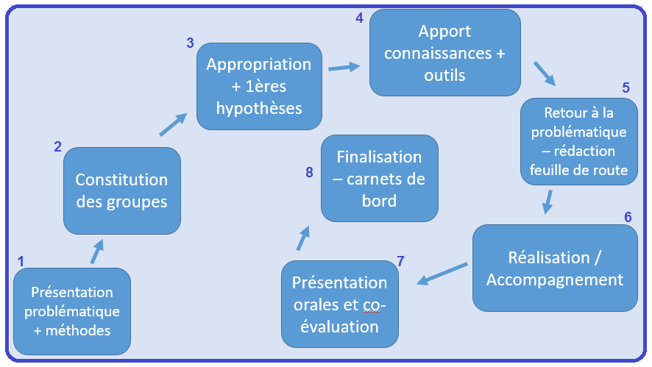

Détails des différentes étapes proposées :

1ère étape : Présenter la problématique aux élèves
+
Présenter les méthodes de travail durant le projet :
Travail de groupe / Pédagogie de projet / Interdisciplinarité / Modes d’évaluation (Auto-évaluation, évaluation de compétences, etc) / Utilisation d’un carnet de bord / …

NB : Il n’est pas obligatoire de parler de la production finale aux élèves immédiatement, elle peut émerger au fil du projet ou même venir d’eux. Parler plutôt de l’objectif du projet.

2ème étape : Distribuer une fiche d’auto-évaluation

Il est important pour l’élève de réfléchir à son attitude au sein d’un groupe et de se voir évoluer (= travailler la compétence relative au travail collaboratif – domaine 2)
Elle peut également permettre un dialogue avec l’élève si l’implication n’est pas satisfaisante.
Il faudra veiller à bien expliquer l’utilité et l’utilisation de la fiche aux élèves au début et penser à leur laisser quelques minutes en fin de certaines séances pour la compléter.

3ème étape : Constituer les groupes

Ils peuvent être libres : On laisse les groupes se constituer eux-mêmes. Cela présente des avantages (pas de problèmes d’entente en principe et des groupes assez homogènes) mais aussi des inconvénients (problèmes de concentration).

Ils peuvent également être constitués par le professeur :
Soit des groupes de niveau : plus faciles pour la différenciation, permettent de passer plus de temps avec ceux qui en ont besoin, permettent plus facilement une participation équitable
Soit des groupes hétérogènes : plus difficiles à gérer mais plus enrichissants pour l’élève si on parvient à ce que chacun s’implique

NB : La gestion de groupes hétérogènes demande une plus grande attention du professeur pour arriver à ce que tout le monde s’implique :
Pour mettre en évidence les aptitudes de chacun et guider les rôles au sein du groupe.
Pour bien observer l’élève au sein du groupe et rectifier certains comportements :
- Si des élèves laissent faire les autres ou ne s’entendent pas avec les autres : on pourra alors leur affecter une tâche personnelle précise dans le groupe, ponctuelle ou non
- Si des élèves s’accaparent le projet, n’écoutent pas les autres
- …

4ème étape : appropriation de la problématique, formulation leurs hypothèses

Cette phase est importante car c’est la 1ère représentation personnelle de l’élève d’où l’importance de prendre le temps de l’appropriation.

On les fera réfléchir seuls quelques minutes (avec obligation d’une production écrite de quelques lignes), puis à plusieurs (mise en commun au sein du groupe, compléter les hypothèses), puis on mettra en commun avec la classe.

On les fera ensuite établir une liste de leurs besoins (connaissances, outils, éventuellement matériel selon le sujet ou s’ils parlent déjà d’une production finale) .

5ème étape : Leur apporter ces connaissances, ces outils

Plusieurs possibilités :
- en groupe : On met à disposition des ressources (numériques, documents, …) et ils cherchent eux-mêmes à maîtriser les notions dont ils ont besoin.
Phase un peu difficile à construire mais idéale si elle est bien organisée et si elle aboutit.
Elle permet une grande différenciation dans les aides apportées aux différents groupes.

- En classe : On peut également préparer quelques activités plus ou moins guidées.
Il ne faut pas s’interdire de faire une ou deux leçons dans un EPI si nécessaire.

6ème étape : Retour à la problématique

Les élèves peuvent à présent se servir de ces outils pour y répondre.
Ils pourront alors proposer un « aboutissement » du projet et une réalisation finale plus précise.
Ils rédigeront une « feuille de route » pour le groupe (tâches à réaliser, répartition, croquis de la réalisation finale).
Il est aussi possible que la réalisation finale soit imposée (ex : EPI Survivre sur une île déserte) mais il faudra alors leur laisser un large part d’autonomie dans sa réalisation (ex : le carnet du naufragé : version papier, format, forme, …)

7ème étape :
Pour l’élève : la réalisation du projet
Pour le prof : phase d’accompagnement et d’observation

Cette phase du projet est la plus enrichissante pour le professeur qui voit l’élève en action et peut aider à la construction (et évaluer) d’un grand nombre de compétences.
Cette phase permet également une différenciation discrète, en guidant les élèves ou les groupes, en les écoutant, en identifiant leurs difficultés.

8ème étape : Présentation orale du projet et co-évaluation

Il est important que les élèves puissent mettre leur travail en valeur, présenter leur projet à leur classe ou à d’autres (exemple : les 4è présentent le système solaire aux 6è).
Proposition :
Chaque groupe passe pendant 5 à 7 min à l’oral et présente son projet.
Chaque groupe évalue le groupe qui présente sur des critères précis (sur 10 points).
Le professeur évalue chaque groupe (sur 10 points).
(Voir exemples de fiches d’évaluation élèves et professeur dans l’EPI « Le système solaire à l’échelle »)

NB : Quelques points de vigilance :
- Il fait bien préparer cette présentation avec les élèves : leur donner des consignes précises, ils ne doivent pas uniquement présenter la production finale mais bien le projet (comme lors de l’épreuve orale du DNB), leurs méthodes de travail, les difficultés rencontrées, les manières de les surmonter, les connaissances acquises… il doit y avoir une vraie réflexion !
Phase importante et appréciée des élèves : c’est aussi pour eux une phase de réflexion rétroactive (métacognition).
- La co-évaluation permet une attention plus soutenue et met en lumière l’importance des critères et de l’évaluation en général.
L’objectif étant également que l’évaluation ne soit pas vécue comme une sanction mais qu’elle devienne progressivement un outil de progrès.

Dernière étape : Finalisation

Les élèves rendent leur carnet de bord : il devra contenir toutes leurs recherches, les activités réalisées en classe dans le cadre de projet, leur fiche d’auto-évaluation, etc.
Seule consigne : Quelqu’un qui ne connaît pas le projet doit comprendre de quoi il s’agit, ce qu’ils ont fait et avoir envie de lire leur carnet de bord.
Le professeur pourra rendre à chaque élève une trace de son évaluation tout au long de l’EPI.

Annexe : Fiche d’auto-évaluation
La première partie de cette fiche se remplit tout au long du projet : L’élève met une croix dans chaque domaine (« Ma place dans le groupe » / « Mon autonomie » ou « Mon travail ») selon son implication durant la séance.
NB : Toutes les séances ne s’y prêtent pas, on choisira les séances de travail en groupe et en autonomie (recherches, réalisation, …)
La deuxième partie de la fiche est à faire remplir à la fin, lorsque le projet est terminé.
1ère partie :
Fiche d'auto-évaluation : M'engager dans un projet

 |  | Séance du  …... | Séance du  …... | Séance du  …... | Séance du  …... | Séance du  …... | Séance du  …...
Ma place dans le groupe | Je suis le mouvement
 | J'écoute les autres
 | Je respecte les décisions prises
Mon autonomie | Je me contente du minimum
 | Je récupère les idées des autres
 | Je me mets au travail seul
Mon travail | Je refuse de participer, je dérange
 | Je n'ai aucune idée
 | Je m'intéresse et je fais des propositions
Compétence évaluée :
 |  | Mi | Mf | Ms | Tbm
8A | S’engager dans un travail collectif et collaboratif (méthodes et outils pour apprendre)

En fin de projet, tu essayeras de réfléchir à ces quelques points :
Durant ce projet, j'ai apprécié ....................................................................................................................
…...........................................................................................................................................................................
Durant ce projet, j'ai n'ai pas apprécié .....................................................................................................
…...........................................................................................................................................................................
Je suis fier, fière de ......................................................................................................................................
…...........................................................................................................................................................................
La prochaine fois, je ......................................................................................................................................
…...........................................................................................................................................................................
La chose la plus intéressante ou la plus surprenante que j'ai apprise a été .....................................
…...........................................................................................................................................................................

